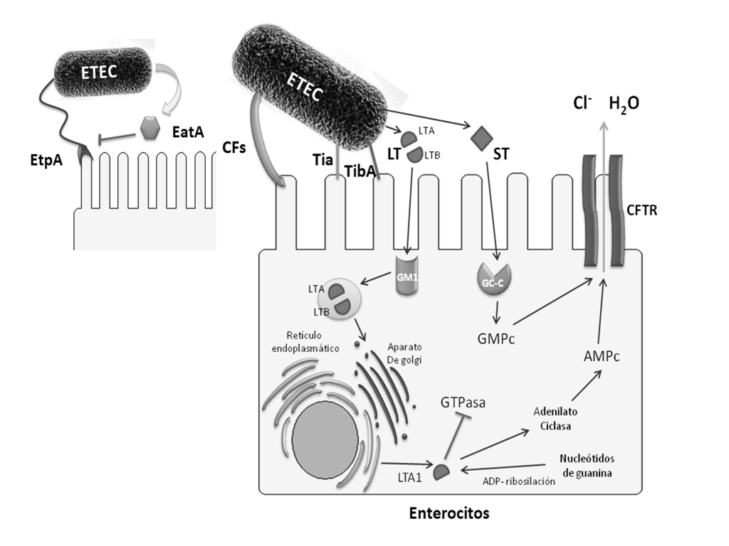

**Figura 3.** *E. coli* enterotoxigénica. ETEC se une a los enterocitos por EtpA. EatA inhibe a EtpA para lograr la adhesión por CFs, Tia y TibA. LT se une al GM1 entrando por endocitosis y genera un aumento del AMPc. ST tiene como receptor GC-C donde origina altos niveles de GMPc para terminar los dos procesos con la secreción de cloruro y demás electrolitos por el canal CFTR.